CARTELAS IV CATA DOCES DE OUTONO

MAGOSTO

**CEIP Antonio Insua Bermúdez**

IV CATA DE DOCES DE OUTONO

Nome

Curso:

Doce:

MAGOSTO

**CEIP Antonio Insua Bermúdez**

IV CATA DE DOCES DE OUTONO

Nome

Curso:

Doce:

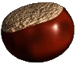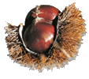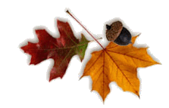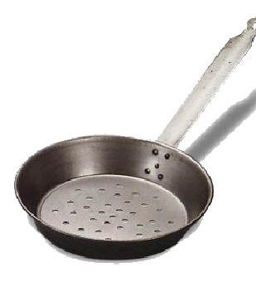

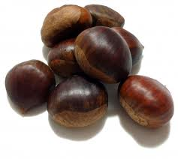

Logo ENDL Magosto.jpgLogo ENDL Magosto.jpgPin Chapa Leolandra fondo transparente.gifLogoXunta.gifLogoXunta.gif

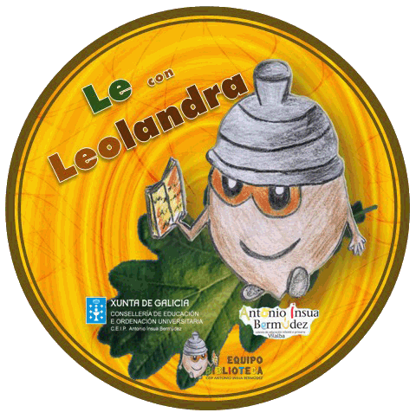

MAGOSTO

**CEIP Antonio Insua Bermúdez**

IV CATA DE DOCES DE OUTONO

Nome

Curso:

Doce:

MAGOSTO

**CEIP Antonio Insua Bermúdez**

IV CATA DE DOCES DE OUTONO

Nome

Curso:

Doce:





Logo ENDL Magosto.jpgLogo ENDL Magosto.jpgPin Chapa Leolandra fondo transparente.gifLogoXunta.gifLogoXunta.gif



MAGOSTO

**CEIP Antonio Insua Bermúdez**

IV CATA DE DOCES DE OUTONO

Nome

Curso:

Doce:

MAGOSTO

**CEIP Antonio Insua Bermúdez**

IV CATA DE DOCES DE OUTONO

Nome

Curso:

Doce:





Logo ENDL Magosto.jpgLogo ENDL Magosto.jpgPin Chapa Leolandra fondo transparente.gifLogoXunta.gifLogoXunta.gif

